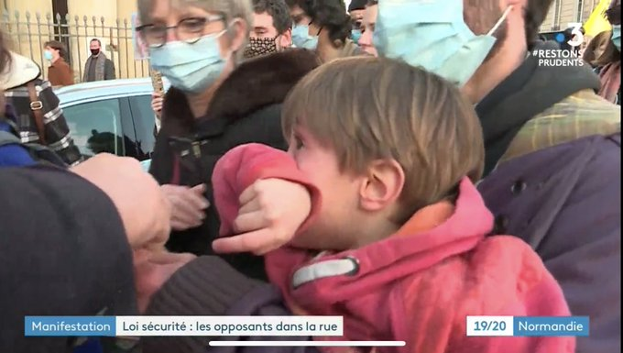

Le cortège a rassemblé pas moins de 5000 personnes pour dénoncer la Loi de Sécurité Globale qui vise à augmenter l’impunité policière et qui s’inscrit dans l’offensive sécuritaire du gouvernement. Dans un thread Twitter, le journaliste Valentin Leroux dénonce la violence de la police face aux manifestants, et notamment alors que des enfants et des personnes vulnérables étaient présents.
En effet, vers la fin de la manifestation s’étant déroulé dans une ambiance apaisée, la tête de cortège a dévié du parcours officiel. Que ce changement ait été intentionnel ou non, des milliers de personnes ont suivi la tête de cortège en ignorant qu’elles déviaient du parcours prévu. Les organisateurs n’ont pas réussi à rétablir les manifestants dans la bonne direction, le mouvement étant déjà engagé. Les manifestants s’engagent donc dans une rue commerçante étroite menant au centre historique de la ville. Les policiers décident alors de tirer du gaz lacrymogène et l’intégralité du cortège se retrouve pris au piège de la rue et des gaz.
Encore une fois, la police a choisi d’user de la violence face à un cortège paisible de manifestants comprenant des enfants et des personnes vulnérables. AInsi, le journaliste Valentin Le Roux affirme qu’un enfant de 4 ans était présent et en panique, mais aussi des dames âgées qui pleuraient.

